Протокол совещания руководителей

образовательных учреждений городского округа город Фролово по теме

«Система оценки качества подготовки обучающихся»

Повестка дня:

1. «Система оценки качества подготовки обучающихся»

По вопросу повестки дня начальник Отдела по образованию, опеке и попечительству городского округа город Фролово Котельников Ю.Д., который в своем выступлении отметил, что качество образования, понимаемое как соотношение цели и результата, для разных образовательных систем (локальной, муниципальной, региональной, федеральной) характеризуется с учетом их особенностей и основного предназначения для обеспечения качества подготовки обучающихся.
В образовательной системе Волгоградской области методологической основой построения региональной модели оценки и управления качеством образования является средовый подход, в рамках которого образование рассматривается как главное условие обеспечения качества жизни человека. Образовательная среда как совокупность социальных, культурных, а также специально организованных психолого-педагогических условий, являясь частью социокультурной среды региона, оказывает мощное влияние на развитие обучающегося как индивидуальности и личности в процессе его обучения и воспитания.
В этой связи наряду с использованием международных и национальных всероссийских инструментов оценки качества разрабатываются и региональные и муниципальные инструменты. Для оценки состояния системы образования и выработки управленческих решений вместе с диагностическими работами, позволяющими оценить уровень подготовки обучающихся по различным предметным областям, проводятся мониторинговые и социологические исследования. Их задача – изучить условия, мнения различных субъектов образовательных отношений, выявить существующие проблемы и сделать выводы, предложить механизмы повышения качества образования.
В области разработана и принята Концепция региональной системы оценки качества образования, в основе которой лежит единство контрольно-надзорной деятельности, мониторинг качества образования и управление процессами повышения качества образования.
В настоящее время внедряются новые инструменты оценки качества образования. Активно изучается уровень подготовки обучающихся с использованием таких инструментов, как основной и единый государственные экзамены (ОГЭ, ЕГЭ), всероссийские проверочные работы (ВПР). Волгоградская область наряду с другими субъектами Российской Федерации включена в международные и национальные исследования качества образования.
Особое значение в региональной образовательной политике приобретает анализ результатов достижения обучающимися общеобразовательных организаций не только предметных, но и метапредметных, а также личностных результатов.
Следуя ФГОС, результаты школьного образования описываются в совокупности трёх составляющих:
- предметные результаты – усвоение обучающимися конкретных элементов социального опыта, изучаемого в рамках отдельного учебного предмета и на межпредметном уровне;
- метапредметные результаты (познавательные, регулятивные, коммуникативные умения) – освоенные обучающимися способы деятельности, применимые как в рамках образовательного процесса, так и при решении проблем в реальных жизненных ситуациях;
- личностные результаты – совокупность ценностныхотношений обучающихся к себе, к своим возможностям, к другим участникам образовательного процесса, к самому образовательному процессу, к изучаемому и собственному социальному опыту.
Определяющее значение приобретает также совокупность организационных и функциональных структур, обеспечивающих реализацию региональной концепции управления и оценки качества образования в Волгоградской области.
Основанием для такой разработки является принятая в Российской Федерации единая система оценки качества образования (ЕСОКО), которая позволяет вести мониторинг знаний учащихся на разных уровнях обучения в школе, оперативно выявлять и решать проблемы системы образования в разрезе предметов, школ и регионов. Данная система дает возможность получить полное представление о качестве образования в стране, анализировать и учитывать влияние различных факторов на результаты работы школ. Наряду с использованием таких инструментов, как единый государственный экзамен (ЕГЭ), основной государственный экзамен (ОГЭ), предусмотрены национальные (НИКО) и всероссийские проверочные работы (ВПР). Значение в единой системе оценки качества имеют и международные исследования качества. Эти исследования позволяют понять, насколько конкурентоспособной является российская школа сегодня, выявить и сравнить изменения, происходящие в системе образования разных стран, проанализировать факторы, позволившие странам-лидерам добиться успеха.
Волгоградская область участвует во всех процедурах оценки качества, проводимых Федеральной службой по надзору в сфере образования и науки (рис. 4):
Всероссийские проверочные работы,
Государственная итоговая аттестация в 9 классе,
Государственная итоговая аттестация в 11 классе,
Национальные исследования качества образования,
Международные исследования качества образования,
Исследование профессиональных компетенций учителей.

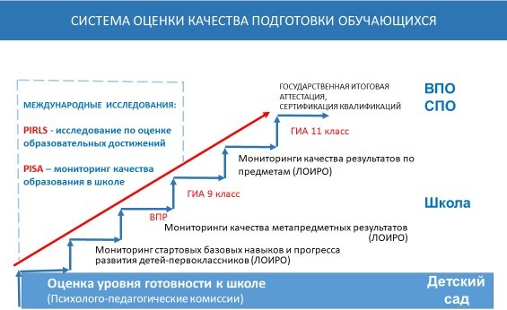

Выбор показателей, методов сбора информации
Региональная система оценки качества образования включает несколько направлений деятельности (подсистем):
- Процедуры оценки качества образования.
- Обеспечение объективности оценки образовательных результатов.
- Назначение и аттестация руководителей образовательных организаций.
- Повышение квалификации педагогов и руководителей.
- Научно-методическое сопровождение образовательного процесса.
- Работа со школами с низкими образовательными результатами.
- Анализ системных результатов сферы образования Ленинградской области.
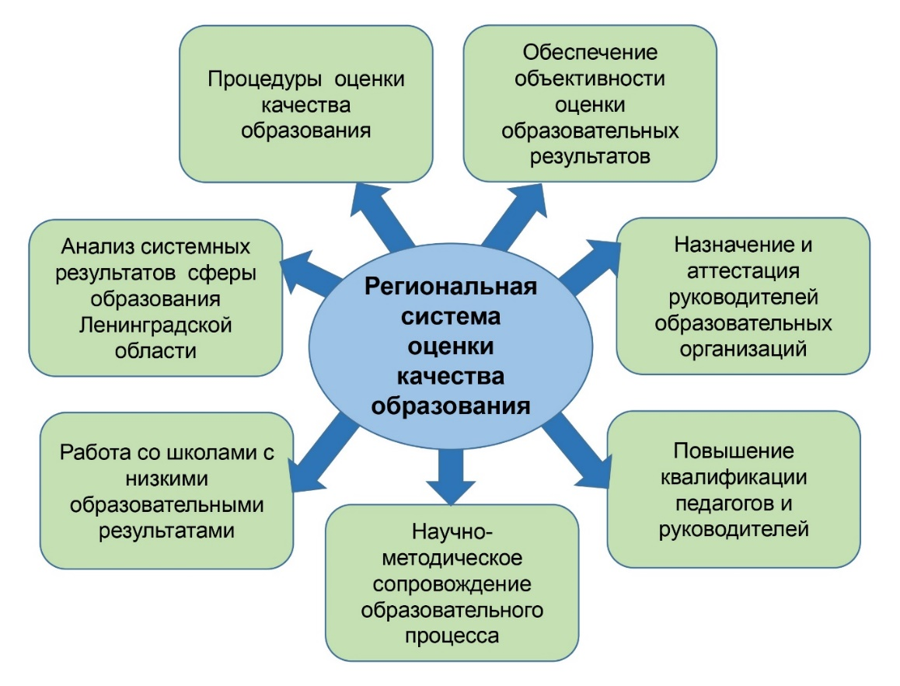

Цель системы оценки качества подготовки обучающихся – диагностика образовательных результатов (предметных, метапредметных и личностных), выявление условий, влияющих на их достижение.
Региональные оценочные процедуры – вариативная составляющая системы оценки качества образования Волгоградской области, направленная на получение дополнительной информации по различным аспектам обеспечения качества образования за счет разработки и реализации региональных инструментов исследования качества.
Мониторинги качества образования направлены на систематический сбор, обработку и анализ информации, позволяющий получить объективные данные, актуальные на текущий момент времени и принять управленческие решения, опирающиеся на достоверные данные. Постоянное получение данных позволяют видеть динамику измеряемых процессов, оперативно производить корректирующие действия, направленные на повышение качества образования.

Результаты региональных мониторингов качества образования, в том числе по оценке качества подготовки обучающихся по региональным показателям, размещены на сайте ГАОУ ДПО «Волгоградская государственная академия последипломного образования» в разделе «Система оценки качества подготовки обучающихся».

По данному вопросу заместитель начальника Отдела по образованию, опеке и попечительству городского округа город Фролово Васичкина С.И. в своем выступлении отметила, что в муниципалитете разработана и утверждена Концепция муниципальной системы оценки качества подготовки обучающихся общеобразовательных учреждений городского округа город Фролово. Ее цель получение объективной информации о состоянии качества подготовки обучающихся по образовательным программам начального общего, основного общего и среднего общего образования, тенденциях его изменения и факторах, способствующих повышению его уровня.
Основными задачами МСОКПО:
- повышение объективности оценочных процедур, а также школьного и муниципального этапов ВсОШ;
- организация целенаправленной работы на муниципальном уровне по выявлению уровня достижения обучающимися предметных и метапредметных образовательных результатов;
- использование результатов международных, федеральных и региональных оценочных процедур в работе по повышению качества подготовки обучающихся и при принятии управленческих решений, направленных на повышение качества общего образования;
- развитие МПР как механизма выявления динамики уровня функциональной грамотности обучающихся общеобразовательных организаций городского округа город Фролово.
Показатели, свидетельствующие о достижении цели МСОКПО, выделены отдельно по каждой задаче.
Показатели по задаче "Повышение объективности оценочных процедур, а также школьного и муниципального этапов ВсОШ":
- доля образовательных организаций с признаками необъективности ВПР;
- доля участников оценочных процедур, работы которых перепроверены
на муниципальном уровне;
- доля образовательных организаций, охваченных общественным наблюдением, при проведении школьного и муниципального этапов ВсОШ.
Показатели по задаче "Организация целенаправленной работы на муниципальном уровне по выявлению уровня достижения обучающимися предметных и метапредметных образовательных результатов":
- доля обучающихся по образовательным программам начального общего образования, достигших высокого уровня метапредметной подготовки, от числа обучающихся, принимавших участие в диагностической работе "Исследование сформированности у обучающихся метапредметных образовательных результатов";
- доля обучающихся по образовательным программам начального общего образования, достигших высокого уровня предметной подготовки, от общего числа обучающихся, осваивающих программы начального общего образования;
- доля обучавшихся по образовательным программам начального общего образования, достигших базового уровня предметной подготовки, от общего числа обучающихся, осваивавших программы начального общего образования;
- доля обучающихся по образовательным программам основного общего образования, достигших высокого уровня метапредметной подготовки, от числа обучающихся, принимавших участие в диагностической работе "Исследование сформированности у обучающихся метапредметных образовательных результатов";
- доля обучающихся по образовательным программам основного общего образования, достигших высокого уровня предметной подготовки, от общего числа обучающихся, осваивающих программы основного общего образования;
- доля выпускников 9 классов, участвовавших в ОГЭ в основной период
и по итогам ОГЭ получили результаты не ниже удовлетворительных, от общего числа выпускников 9 классов, участвовавших в ОГЭ в основной период;
- доля обучающихся по образовательным программам среднего общего образования, достигших высокого уровня метапредметной подготовки, от числа обучающихся, принимавших участие в диагностической работе "Исследование сформированности у обучающихся метапредметных образовательных результатов";
- доля обучающихся по образовательным программам среднего общего образования, достигших высокого уровня предметной подготовки, от общего числа обучающихся, осваивающих программы среднего общего образования;
- доля выпускников 11(12) классов, получивших аттестат о среднем общем образовании.
Показатели по задаче "Использование результатов международных, федеральных и региональных оценочных процедур в работе по повышению качества подготовки обучающихся и при принятии управленческих решений, направленных на повышение качества общего образования":
- доля общеобразовательных организаций, основные образовательные программы основного общего образования которых скорректированы с учетом результатов международных сопоставительных исследований, оценок по модели PISA, НИКО и МПР;
Показатели по задаче "Развитие МПР как механизма выявления динамики уровня функциональной грамотности обучающихся общеобразовательных организаций городского округа город Фролово":
- доля обучающихся, принимавших участие в МПР "Исследование функциональной грамотности обучающихся общеобразовательных организаций", от общего количества обучающихся;
- доля обучающихся, успешно справившихся с заданиями по читательской грамотности, от числа обучающихся, принимавших участие в МПР "Исследование функциональной грамотности обучающихся общеобразовательных организаций";
- доля обучающихся, успешно справившихся с заданиями по математической грамотности, от числа обучающихся, принимавших участие в МПР "Исследование функциональной грамотности обучающихся общеобразовательных организаций";
- доля обучающихся, успешно справившихся с заданиями
по естественнонаучной грамотности, от числа обучающихся, принимавших участие в МПР "Исследование функциональной грамотности обучающихся общеобразовательных организаций".
По итогам мониторинга показателей МСОКПО проводится анализ
его результатов. На основе анализа мониторинга показателей МСОКПО разрабатываются адресные рекомендации для образовательных организаций, реализуются меры по повышению качества образования, принимаются управленческие решения.
Адресные рекомендации для образовательных организаций содержат в том числе:
рекомендации о направлениях и содержании работы по повышению профессионального мастерства педагогических и управленческих работников, а также школьных команд с использованием ресурсов муниципальных, региональных и федеральных организаций, реализующих программы дополнительного профессионального образования;
рекомендации по организации наставничества и поддержке молодых педагогов и управленцев;
рекомендации по эффективному использованию ресурсов, в том числе кадровых и материально-технических, муниципальной и школьной систем образования, включая организацию сетевого взаимодействия. Указанные рекомендации основываются на лучших практиках муниципальных систем образования и образовательных организаций, выявленных в ходе мониторинга показателей МСОКПО.
Меры по повышению качества образования включают в том числе:
мероприятия по обеспечению объективности оценочных процедур, а также школьного и муниципального этапов ВсОШ (в том числе на этапе проверки работ участников), формированию позитивного отношения к объективной оценке образовательных результатов;
организацию и проведение школьных и муниципальных оценочных процедур по выявлению уровня подготовки обучающихся в части достижения метапредметных образовательных результатов (в том числе диагностической работы "Исследование сформированности у обучающихся метапредметных образовательных результатов");
формирование основных образовательных программ общеобразовательных организаций, индивидуальных траекторий повышения профессионального мастерства педагогических и управленческих работников с учетом результатов международных сопоставительных исследований, оценок по модели PISA, а также ВПР, НИКО и МПР;
расширение инструментария МПР "Исследование функциональной грамотности обучающихся общеобразовательных организаций" и увеличение доли обучающихся, принимающих участие в МПР.
мероприятия по повышению качества подготовки обучающихся с участием работников органов местного самоуправления, осуществляющих управление в сфере образования, и/или руководителей образовательных организаций;
информационно-разъяснительную работу с родителями (законными представителями) обучающихся, педагогическим сообществом по вопросам оценки качества подготовки обучающихся;
анализ и интерпретацию образовательных результатов школьников;
мероприятия по повышению качества подготовки обучающихся, показавших уровень образовательных результатов ниже базового;
принятие мер в отношении образовательных организаций, вошедших в зону риска по результатам оценочных процедур.
Управленческие решения включают в том числе:
принятие кадровых решений в отношении руководителей общеобразовательных организаций, повторно включаемых в перечни школ, демонстрирующих необъективные результаты МПР;
решения о стимулировании педагогических, управленческих работников, школьных команд;
решения об усилении контроля за организацией работы по повышению качества общего образования на муниципальном уровне.
Деятельность по анализу результатов мониторинга показателей МСОКПО, разработке адресных рекомендаций для образовательных организаций, реализации мер по повышению качества образования, принятию управленческих решений осуществляется на муниципальном уровне следующими структурными элементами МСОКПО:
Отделом по образованию, опеке и попечительству Администрации городского округа город Фролово;
Информационно - методическим отделом муниципального казенного учреждения «Информационно-учетный центр муниципальных учреждений городского округа город Фролово»;
образовательными организациями городского округа город Фролово, реализующие образовательные программы начального общего, основного общего, среднего общего образования.
Результаты анализа принятых мер и управленческих решений
по развитию МСОКПО отражаются в аналитическом отчете о текущем состоянии МСОКПО, который содержит сведения о динамике показателей МСОКПО, свидетельствующие о степени эффективности реализованных мер и управленческих решений по повышению качества общего образования.
Аналитический отчет о текущем состоянии МСОКПО формируется Отделом по образованию, опеке и попечительству Администрации городского округа город Фролово.
По итогам обсуждения принимается коллегиальное решение
о сущностных характеристиках следующего управленческого цикла
по дальнейшему развитию МСОКПО и повышению качества общего образования.

